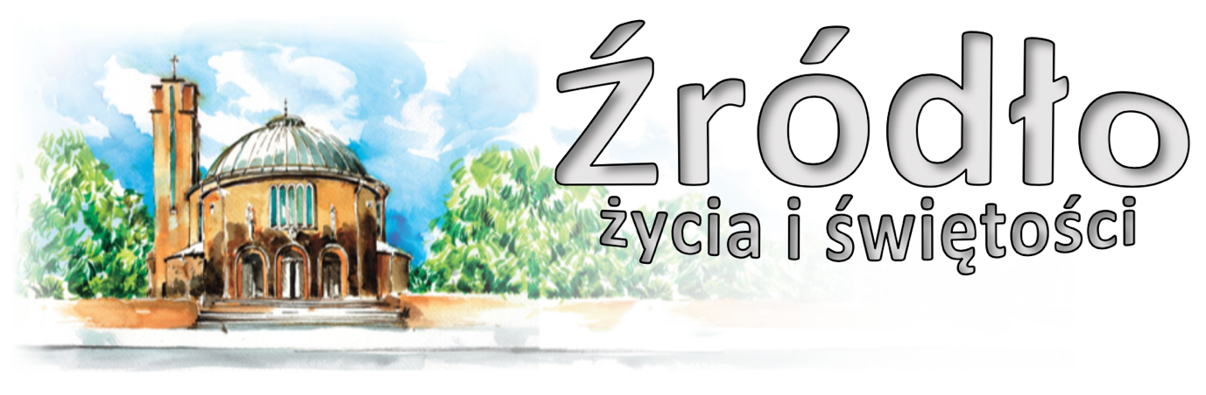
nr 18/2023 (996)
30 kwietnia 2023 r.
gazetka rzymskokatolickiej parafii pw. Najświętszego Serca Pana Jezusa w Raciborzu

4 Niedziela Wielkanocna
Ewangelia według św. Jana (10,1-10)

„Jezus powiedział: Zaprawdę, zaprawdę powiadam wam: Kto nie wchodzi do owczarni przez bramę, ale wdziera się inną drogą, ten jest złodziejem i rozbójnikiem. Kto jednak wchodzi przez bramę, jest pasterzem owiec. Temu otwiera odźwierny, a owce słuchają jego głosu; woła on swoje owce po imieniu i wyprowadza je. A kiedy wszystkie wyprowadzi, staje na ich czele, a owce postępują za nim, ponieważ głos jego znają. Natomiast za obcym nie pójdą, lecz będą uciekać od niego, bo nie znają głosu obcych. Tę przypowieść opowiedział im Jezus, lecz oni nie pojęli znaczenia tego, co im mówił. Powtórnie więc powiedział do nich Jezus: Zaprawdę, zaprawdę powiadam wam: Ja jestem bramą owiec. Wszyscy, którzy przyszli przede Mną, są złodziejami i rozbójnikami, a nie posłuchały ich, owce. Ja jestem bramą. Jeżeli ktoś wejdzie przeze Mnie, będzie zbawiony – wejdzie i wyjdzie, i znajdzie paszę. Złodziej przychodzi tylko po to, aby kraść, zabijać i niszczyć. Ja przyszedłem po to, aby owce miały życie i miały je w obfitości.”

„Amen, amen powiadam wam: kto nie wchodzi do owczarni przez bramę, ale wdziera się inną drogą, ten jest złodziejem i zbójcą...” Wielu bowiem jest takich, którzy żyjąc według jakiegoś zwyczaju tego życia, nazwani są dobrymi ludźmi, dobrymi mężami, dobrymi niewiastami, niewinnymi i jakby zachowującymi to, co Prawo przepisuje: szanują swych rodziców, nie cudzołożą, nie zabijają ludzi, nie kradną, nie składają przeciw komukolwiek fałszywego świadectwa i tak dalej. Zdają się jakoby wypełniać nakazy Prawa, a jednak nie są chrześcijanami. I wielu się z nich chlubi jak owi pytający: „Czyż i my ślepi jesteśmy?” (J 9,40). Ponieważ jednak nie wiedzą, do jakiego celu kierować to wszystko, co czynią, daremnie to czynią. Pan w dzisiejszym czytaniu podał przypowieść o swej trzodzie i o bramie, przez którą wchodzi się do owczarni. Mogą więc poganie mówić: dobrze żyjemy. Jeśli jednak nie wchodzą przez bramę, na co się im przyda to, czym się chwalą? Na to bowiem każdemu powinno przydać się dobre życie, aby mu było dane życie wieczne; jeśli nie ma wiecznego życia, to na co się przyda żyć dobrze? Nie można bowiem mówić o tych, iż dobrze żyją, którzy celu dobrego życia nie znajdą z powodu ślepoty, albo też nim gardzą przez pychę. Nikt zaś nie ma prawdziwej i niezawodnej nadziei, iż wiecznie żyć będzie, jeśli nie uznaje życia, którym jest Chrystus, i nie wchodzi przez bramę do owczarni...
św. Augustyn (zm. w 430 r.)

„Ja jestem bramą” – mówi Chrystus. A bramy tej trzeba się nauczyć, jeśli się chce Boga poznać, aby On otworzył nam wszystkie bramy niebios. Te bowiem bramy Słowa oznaczone są Jego mądrością, a otwierają się kluczem wiary. „Nikt nie zna Boga, tylko Syn i ten, komu Syn zechce objawić” (Mt 11, 27).
św. Klemens Aleksandryjski (zm. ok. 212 r.)

Ogłoszenia z życia naszej parafii
Poniedziałek – 1 maja 2023 – św. Józefa, rzemieślnika J 10,11-18
6³⁰ Do Miłosierdzia Bożego za † męża Stanisława Morawca w rocznicę śmierci
9⁰⁰ Do Bożej Opatrzności z podziękowaniem za otrzymane łaski, z prośbą o dalsze, o zdrowie dl całej rodziny
18⁰⁰ 1. Z okazji 70. rocznicy urodzin brata Jana Żebrowskiego, prosząc o zdrowie i błogosławieństwo Boże dla solenizanta i całej rodziny
2. Do Miłosierdzia Bożego za † męża, ojca i dziadka Józefa Romana Bachryj w 27. rocznicę śmierci Nabożeństwo Majowe
Wtorek – 2 maja 2023 – św. Atanazego, biskupa i doktora Kościoła J 10,22-30
6³⁰ 1. W 85. rocznicę urodzin Zygmunta z podziękowaniem za otrzymane łaski, z prośbą o Boże błogosławieństwo dla całej rodziny
2. W intencji Anny i Roberta z okazji 15. rocznicy ślubu o Boże błogosławieństwo i zdrowie w rodzinie
8⁰⁰ W języku niemieckim: Za †† Józefa i Różę Cwik, siostry Agnieszkę i Otylię, braci Antoniego i Ferdynanda, pokrewieństwo Cwik, Gawlina i dusze w czyśćcu cierpiące
18⁰⁰ 1. Do Bożej Opatrzności w intencji Katarzyny, Wiktora i Marcina z podziękowaniem za otrzymane łaski, z prośbą o zdrowie i błogosławieństwo Boże
2. Do Miłosierdzia Bożego za †† teściów Ludwikę i Stanisława Jakuć, szwagrów Leszka i Tadeusza oraz za dusze w czyśćcu cierpiące
Nabożeństwo Majowe i modlitwa Rycerstwa Niepokalanej
Środa – 3 maja 2023 – NMP Królowej Polski, głównej patronki Polski J 19,25-27
7⁰⁰ Za † Marka Sośnierza
9⁰⁰ W intencji Ojczyzny
10³⁰ Z okazji 10. rocznicy urodzin Amelii o Boże błogosławieństwo, zdrowie, opiekę Anioła Stróża
12⁰⁰ Do Miłosierdzia Bożego za † Brygidę Petrzyk w 1. rocznicę śmierci, † syna Romana w 30. rocznicę śmierci oraz za †† z rodziny
17³⁰ Nabożeństwo Majowe
18⁰⁰ Za †† Aleksandra i Władysławę Zieniewicz, Michała Zieniewicza, Reginę i Joachima Lucia, ich wnuczkę Agnieszkę, Jerzego Kosika, Sławomira Blaszczyka
I Czwartek miesiąca – 4 maja 2023 – św. Floriana, męczennika J 13,16-20
6³⁰ 1. Za † Irenę Cembruch w 1. rocznicę śmierci oraz za jej † męża
2. Za †† rodziców Janinę i Karola Bruch, brata Henryka i bratową Irenę, brata Bronisława i bratową Janinę, siostrę Jadwigę Bortel, szwagra Jerzego Cenzartowicz, dziadków z obu stron i dusze w czyśćcu cierpiące
16³⁰ Szkolna: Za † męża Piotra Porydzaj oraz za †† z rodziny
17³⁰ Godzina Święta
18⁰⁰ 1. O powołania kapłańskie, misyjne i zakonne oraz o zachowanie powołań (od wspólnoty modlącej się za kapłanów „Margaretka”) oraz w intencji Liturgicznej Służby Ołtarza
2. W kolejną rocznicę ślubu Marleny i Piotra o zdrowie i Boże błogosławieństwo w życiu Nabożeństwo Majowe
I Piątek miesiąca – 5 maja 2023 J 14,1-6
6³⁰ Za †† rodziców Krystynę i Jana Dapa, †† braci Henryka i Piotra
9⁰⁰ Za †† Ewę i Celestynę Różyckie
15⁰⁰ Koronka do Bożego Miłosierdzia i Adoracja do wieczornej Mszy
17³⁰ Nabożeństwo ku czci Najświętszego Serca Pana Jezusa
18⁰⁰ 1. W intencji Parafian i wszystkich czcicieli NSPJ
2. Z okazji 50. rocznicy urodzin Kariny Woitena z podziękowaniem za otrzymane łaski, z prośbą o dalsze, o Boże błogosławieństwo i zdrowie Nabożeństwo Majowe
I Sobota miesiąca – 6 maja 2023 – św. Apostołów Filipa i Jakuba J 14,6-14
6³⁰ 1. Za wstawiennictwem MB Różańcowej w intencji członków Żywego Różańca i wszystkich Maryjnych Wspólnot Modlitewnych
2. Do Miłosierdzia Bożego za †† męża Bogusława Wójcik, córkę Ewę, Jana, Paulinę, Adama Janickich, Wojciecha Maciąga, Piotra Gęburę, pokrewieństwo z obu stron i dusze w czyśćcu cierpiące
17³⁰ Nabożeństwo Majowe
18⁰⁰ 1. Do Miłosierdzia Bożego za † Jana Majewskiego w 2. rocznicę śmierci i za dusze w czyśćcu cierpiące
2. W intencji wynagradzającej Niepokalanemu Sercu NMP za obrazę
5 Niedziela Wielkanocna – 7 maja 2023 Dz 6,1-7; 1 P 2,4-9; J 14,1-12
7⁰⁰ Za † Stanisława Skopińskiego
8³⁰ Godzinki o Niepokalanym Poczęciu NMP
9⁰⁰ W intencji żyjących i zmarłych pracowników RaFaKo
Katecheza o Kościele; „Raz jeszcze o Kościele jednym, świętym, powszechnym i apostolskim…”
10³⁰ Dziękczynna z okazji 50. rocznicy ślubu Teresy i Mariana o dalsze Boże błogosławieństwo i zdrowie
W kaplicy pod kościołem dla dzieci W intencji Parafian
12⁰⁰ W intencji dzieci przyjmujących sakrament chrztu świętego: Igor Sylwester Kroczak, Franciszek Zbigniew Czogała
17⁰⁰ Różaniec
17³⁰ Nabożeństwo Majowe
18⁰⁰ Za † męża i ojca Stefana w 13. rocznicę śmierci, † mamę Pelagię, †† rodziców Anastazję i Dymitra, brata Borysa, dziadków, rodzeństwo i dusze w czyśćcu cierpiące
W tym tygodniu modlimy się: w intencji zdających egzaminy maturalne oraz o rozeznanie powołania
- Dzisiaj Niedziela Dobrego Pasterza, rozpoczynająca Tydzień Modlitw o powołania. Zachęcamy do gorliwej modlitwy, zwłaszcza, że w najbliższą sobotę, 6 maja zostaną udzielone święcenia diakonatu jedynemu kandydatowi z diecezji opolskiej. Święcenia odbędą się w Jemielnicy.
- Zapraszamy dzisiaj na godz. 17⁰⁰ na modlitwę Różańcową za młode pokolenie, oraz na godz. 17³⁰ na nieszpory niedzielne.
- Od jutra przez cały miesiąc Nabożeństwa Majowe.
- 2 maja Modlitwa Rycerstwa Niepokalanej.
- 3 maja uroczystość NMP Królowej Polski. Porządek Mszy jak w niedzielę. Nabożeństwo majowe o 17³⁰.
- Z racji kilku najbliższych wolnych dni nie będzie spotkań formacyjnych (m. in. Klubu Seniora).
- W tym tygodniu przypada pierwszy czwartek, piątek i sobota miesiąca. Okazja do spowiedzi w czwartek od godz. 17³⁰, w piątek od godz. 17⁰⁰, w sobotę od godz. 16⁰⁰.
- W czwartek o 16³⁰ Msza szkolna; o godz. 17³⁰ Godzina Święta. Nabożeństwo majowe w czwartek i piątek po Mszy wieczornej.
- W piątek o 15⁰⁰ Koronka do Bożego Miłosierdzia i Adoracja do wieczornej Mszy; od 17³⁰ nabożeństwo ku czci Najświętszego Serca Pana Jezusa.
- W sobotę msza św. o godz. 6³⁰ w intencji Członków Żywego Różańca i wszystkich Maryjnych Wspólnot modlitewnych. Po Mszy Świętej zmiana tajemnic oraz Różaniec.
- W sobotę od godz. 7³⁰ odwiedziny chorych. Zgłoszenia w kancelarii lub zakrystii.
- W sobotę od godz. 16⁰⁰ Adoracja Najświętszego Sakramentu.
- W przyszłą niedzielę o godz. 12⁰⁰ udzielany będzie sakrament chrztu świętego. Nauka przedchrzcielna dla rodziców i chrzestnych w sobotę o godz. 19⁰⁰.
- Biskup Opolski zaprasza na Diecezjalne Święto Rodziny, które odbędzie się 1 maja w Jemielnicy. Eucharystia o 11⁰⁰. Szczegóły na plakacie.
- 13 maja na Jasnej Górze pielgrzymka rodzin osób powołanych i wspierających powołania. Tego dnia również Rowerowa Pielgrzymka na G. św. Anny. Msza Święta o 13⁰⁰.
- 20 maja pielgrzymka diecezjalnego dzieła modlitw w intencji kapłanów „Oremus” na G. św. Anny. Zainteresowanych wyjazdem prosimy o kontakt.
- 5 czerwca w Samborowicach spotkanie Bractwa św. Józefa.
- 17 czerwca ogólnopolska pielgrzymka nadzwyczajnych szafarzy Eucharystii.
- Kuria diecezjalna organizuje pielgrzymkę katechetów i nauczycieli do Skandynawii oraz diecezjalną pielgrzymkę do Ziemi Świętej. Przypominamy także o organizowanej w listopadzie pielgrzymce do Meksyku.
- W minionych tygodniach odbyły się dwa interesujące spotkania: z p. Magdaleną Wolińską-Riedi oraz z ks. Jurijem Nahornym z Odessy. Filmowe relacje z tych spotkań są dostępne na stronie internetowej. Zachęcamy do obejrzenia.
- Przed kościołem do nabycia: nasza parafialna gazetka „Źródło”, Gość Niedzielny poświęcony m. in św. Teresie, miesięcznik dla dzieci „Mały Gość Niedzielny”. W zakrystii jest do nabycia „Droga do nieba” z dużym i małym drukiem. W zakrystii można też zakupić ekskluzywne wydanie Drogi do Nieba oprawiane w skórę.
- Kolekta dzisiejsza przeznaczona jest na bieżące potrzeby parafii.
- W przyszłą niedzielę gościć będziemy w naszej parafii ks. Łukasza Gronia pracującego na Ukrainie.
- Caritas diecezjalny informuje, że osoby indywidualne przekazały kwotę 880.000 zł jako pomoc dla ofiar na Ukrainie, Turcji i Syrii. Caritas serdecznie dziękuje za tę ofiarność i informuje, że osoby pragnące skorzystać z ulgi podatkowej mogą kontaktować się z biurem Caritas:
caritas_centrala@op.onet.pl
- Za wszystkie ofiary, kwiaty i prace przy kościele składamy serdeczne „Bóg zapłać”.
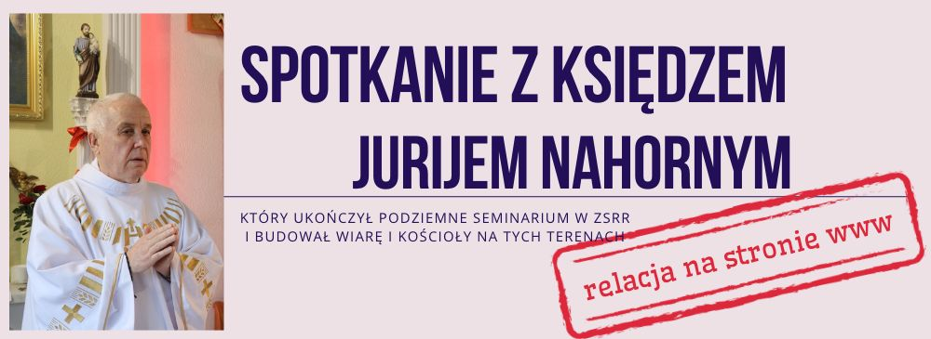
W minionym tygodniu odeszli do Pana:
    - Andrzej Lipczyński, lat 64, zam. na ul. Warszawskiej
    - Michalina Zarychta, lat 76, zam. na ul. Słowackiego
    - Piotr Kubica, lat 54, zam. na ul. Pomnikowej
    - Tomasz Ćwikła, lat 57, zam. na ul. Warszawskiej
Wieczny odpoczynek racz zmarłym dać Panie
Rzymskokatolicka Parafia pw. NSPJ w Raciborzu
ul. Warszawska 29, tel. 32 415 31 20; www.nspjraciborz.pl nspj.raciborz@gmail.com

Kancelaria czynna w dni powszednie w godz.: 7.00 – 8.00;
w poniedziałki oraz piątki 16.00 – 17.30; w czwartki 19.00 – 20.00.
Poradnia Rodzinna tel. 32 417 93 36 – czynny w czasie dyżurów. Dyżur informacyjny w poniedziałki i środy
w godz. 17.00 – 18.00; Caritas – wtorki 17.00 – 18.00; Konto parafialne 83 8475 0006 2001 0000 0172 0001
Gazetka „Źródło” jest wydawana przez par. NSPJ i jest przeznaczona wyłącznie do użytku wewnętrznego członków parafii.

